泰丰社区党总支学习教育工作简报
第32期
泰丰社区党总支 2025年8月28日
泰丰社区党总支组织党员干部集中学习中央八项规定精神
为持续深化全面从严治党，巩固拓展作风建设成果，2025年8月28日，泰丰社区党总支组织开展了关于学习贯彻中央八项规定精神的集中学习会议。
会议由党总支书记韩秀萍同志主持并领学。强调抓作风建设只有进行时，没有完成时。党的二十大对锲而不舍落实中央八项规定精神作出新部署，必须始终把中央八项规定作为长期有效的铁规矩、硬杠杠，抓住“关键少数”以上率下，持续深化纠治“四风”，重点纠治形式主义、官僚主义，坚决破除特权思想和特权行为，推动全党坚决落实中央八项规定精神，全面推进党的自我净化、自我完善、自我革新、自我提高，始终保持同人民群众的血肉联系，始终同人民同呼吸、共命运、心连心。
此次集中学习进一步引导党员深化思想认识、强化纪律规矩意识。大家表示，将以此次学习为契机，不断增强党性修养和理论素养，切实把学习成果转化为务实行动。

图片信息：
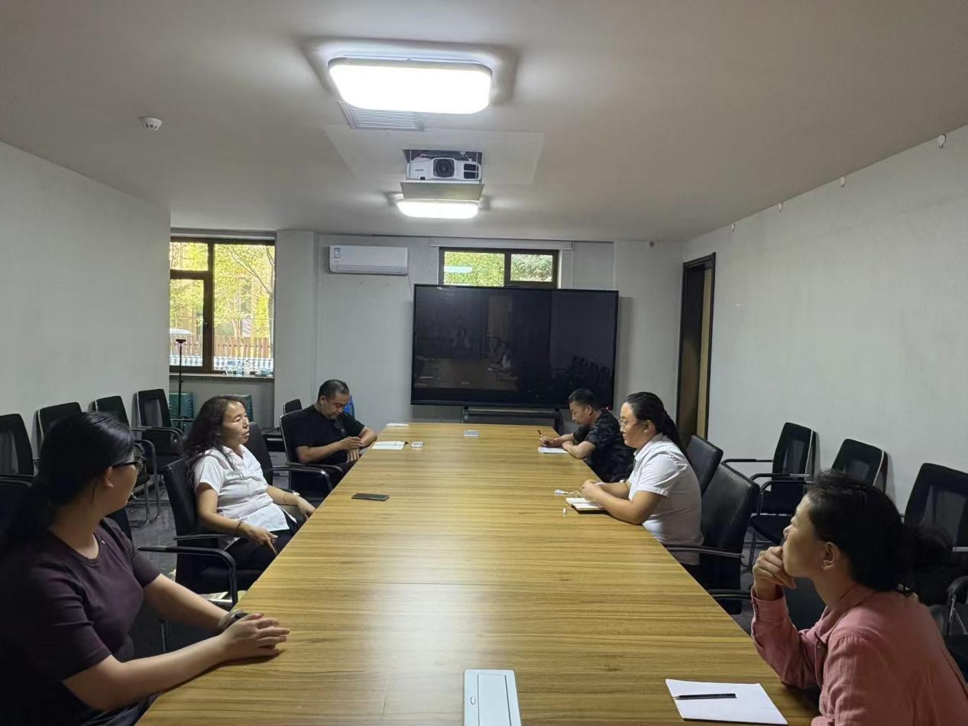

2025年8月28日，泰丰社区党总支组织党员干部集中学习中央八项规定精神
签到表
序号 | 姓名 | 备注
1
2
3
4
5
6
7
8
9
10
11
12
13

